

Výroční zpráva Domu dětí a mládeže „Pelíšek“ ve Vrchlabí

pro školní rok 2024-25

1. Základní údaje o školském zařízení Domu dětí a mládeže Pelíšek, Vrchlabí

Název organizace: Dům dětí a mládeže Pelíšek
Sídlo organizace: Husova 212, 543 01 Vrchlabí
IČO: 70885737
telefon: 499 422 142
mobil 739303701
webové stránky: www.ddmvrchlabi.cz
e-mail. adresa: info@ddmvrchlabi.cz
Právní forma: Příspěvková organizace
Identifikační číslo: 600102581
Zřizovatel: Město Vrchlabí, Zámek 1, 543 01 Vrchlabí
Ředitelka: Mgr.Ivona Čivrná
Odloučené pracoviště: Komenského 616, 543 01 Vrchlabí
Zařazení do sítě škol: čj. 11/PaO/01 od 27. 3. 2001 (s účinností zpětně k 1.1.2001)

DDM Pelíšek je klasické mimoškolní zařízení pro zájmové vzdělávání dětí a mládeže. Svoji činnost provozuje ve Vrchlabí na dvou interních budovách DDM, externích prostorech sportovišť ve Vrchlabí a okolí, externích prostorech školských zařízení. Hlavní budovy DDM jsou v pronájmu od zřizovatele Města Vrchlabí.

Činnost DDM pro rok 2024-25 vycházela:

- Základních dokumentů MŠMT pro zájmové vzdělávání
S přihlédnutím k aktuální problematice vycházející z analýzy:
- Národní strategie primární prevence rizikového chování dětí a mládeže
Národní strategie 2019-2027 je základním strategickým dokumentem MŠMT, který tvoří/vytváří základní rámec politiky primární prevence rizikového chování v České republice. Tato strategie vychází z předchozí Národní strategie primární prevence rizikového chování na období 2013-2018 a navazuje na její vyhodnocení. Národní strategie 2019-2027 vymezuje základní pilíře politiky primární prevence
- Česká školní inspekce Strategie vzdělávací politiky České republiky do roku 2030+
- Opatření vlády ČR, metodická nařízení a doporučení MŠMT souvislosti s aktuální situací v ČR
- Dlouhodobý záměr vzdělávání a rozvoje vzdělávací soustavy ČR

Hlavní úkoly DDM ve školním roce 2024-25 a jejich plnění
Vycházely se zásad zájmového vzdělávání a řídí se obecnými cíli zájmového vzdělávání:
Činnost pravidelné zájmové činnosti ve školním roce 2024-25 byla zahájena 1.října 2024.

2. Přehled oborů zájmového vzdělání

Dům dětí a mládeže PELÍŠEK je klasickým mimoškolním zařízením. Vyhláška MŠMT ČR číslo 163/2018 Sb., o střediscích pro volný čas dětí a mládeže vymezuje, že střediska pro volný čas dětí a mládeže jsou příspěvkovými organizacemi, které se zřizují jako domy dětí a mládeže s širokou zájmovou působností zahrnující obory alespoň ze dvou zájmových oblastí. Ke splnění všech úkolů Domu dětí a mládeže Pelíšek jsme uplatňovali tento systém, metody a prostředky práce v oblasti:

- Pravidelná zájmová činnost
Oddělení tanečních souborů Oliver
Oddělení techniky a společenských věd
Oddělení sportu a tělovýchovy
- Příležitostná a spontánní činnost
- Prázdninová činnost
- Garance postupových soutěží
- Poskytování služeb

Činnost DDM se řídí podle §2 a §118 zákona č. 561/2004 Sb., o předškolním, základním, středním, vyšším odborném a jiném vzdělávání (školský zákon), zákonem č. 563/2004 Sb., o pedagogických pracovnících a dalšími zákony a vyhláškami vztahujícími se k předmětu činnosti.
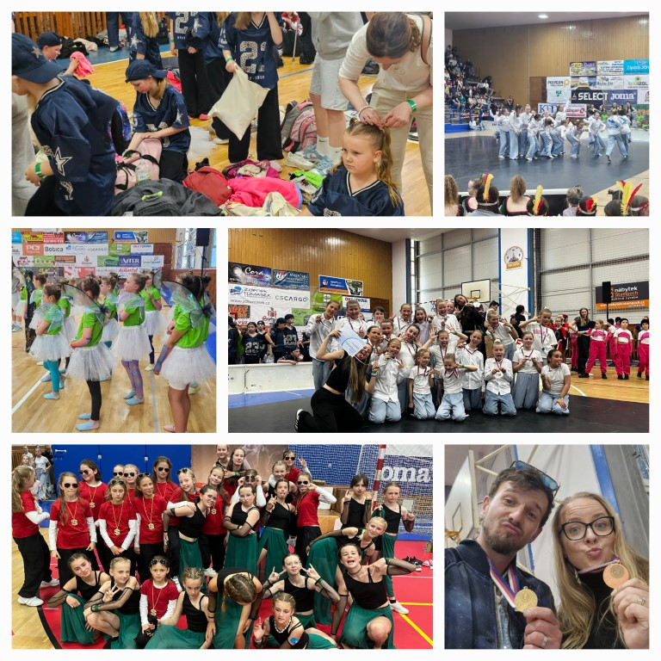
Oddělení Tanečního studia Oliver
Oddělení TS Oliver je zaměřeno na taneční vzdělávání, rozšiřování pohybových dovedností dětí a mládeže. Je realizováno pravidelnou zájmovou činností v tanečních kroužcích všeobecného zaměření pro jednotlivé věkové skupiny dětí a mládeže, v souborech a kroužcích se specializací /nové taneční směry v souvislosti s aktuálními trendy a vývojem v oblasti tance/. Oddělení TS Oliver v uplynulém školním roce naplnilo hlavní cíle zájmového vzdělávání, i přes znevýhodnění spojené se změnou vedení. Díky konstruktivní komunikaci s bývalým vedoucím a hladkému předání povinností proběhl přechod klidně a se oddělení stabilizovalo.
Byly realizovány všechny tradiční akce oddělení. Proběhla vystoupení složek TS Oliver při akcích města i vlastní tradiční akce. / Minichoreo, ples TS Oliver, vystoupení na 1. máje, na dětském dni a velká taneční revue V rytmu divočiny./
TS Oliver se úspěšně účastnilo významných tanečních soutěží – Czech Dance Masters, Taneční skupina roku, Hronovské jablíčko a Destiny“S Jičín. Na pohárových přehlídkách i regionálních kolech postupových soutěží získal medailová umístění.
Významným posunem bylo zavedení elektronických plateb od rodičů (zejména doplatků za kostýmy, startovné a dopravu na soutěže).
Oddělení TS Oliver prokázalo v uplynulém roce vysokou míru stability, flexibility a profesionality. Přes změnu vedení se podařilo udržet kontinuitu všech aktivit, zefektivnit vnitřní i vnější komunikaci a dosáhnout významných soutěžních úspěchů. Oddělení tak plně naplnilo poslání zájmového vzdělávání a vytvořilo pevné základy pro další rozvoj v příštích letech.
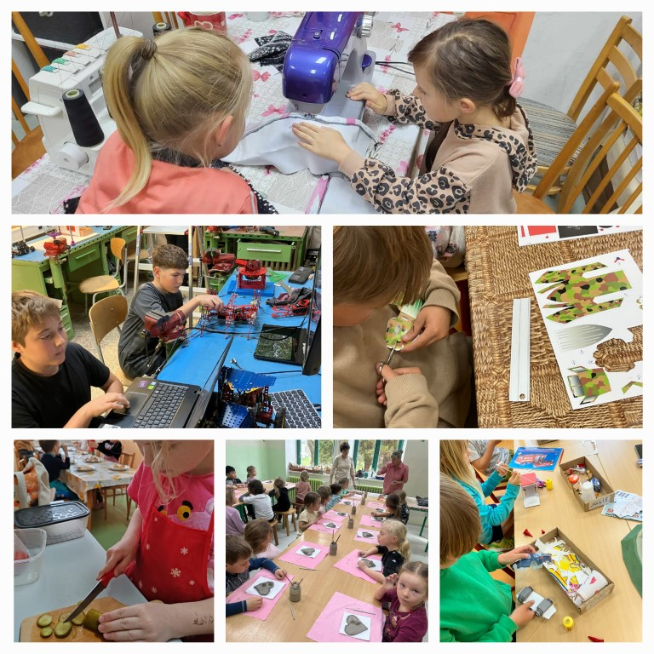
Oddělení techniky a společenských věd DDM Vrchlabí
je zaměřeno na rozvoj technických dovednosti a praktických schopností dětí, mládeže i veřejnosti v oblasti technických, výtvarných, rukodělných a počítačových činností. Nabízí a realizuje projektová vyučování pro školy, vzdělávací programy a spontánní aktivity pro školy, podporuje rozvoj nových nabídek činností oblasti polytechnického vzdělávání, stavebnicových systémů, společenských programů a aktivit v souvislosti s vývojem zájmů a potřeb veřejnosti.
Ve školním roce 2024-25 bylo otevřeno 32 zájmových kroužků. Bylo otevřen 6 nových kroužků: italština pro děti, angličtina doučování pro děti, angličtina pro dospělé, němčina doučování pro děti, fyzika vesele i vážně a grafický design.
Propagace oddělení na veřejnosti byla splněna: příspěvky na stánkách DDM, FC a na akcích DDM.
I nadále jsme navázali: na projektové vyučování keramika pro vrchlabské MŠ, ZŠ a keramika na cestách a kurzy drátování. Dále jsme se snažili rozvíjet a zkvalitňovat polytechnické vzdělávání v technických kroužcích DDM.
Došlo k postupnému do-vybavování materiálně i technicky jednotlivé ZÚ na oddělení: vybavení pro malé kuchtíky, vybavení na kroužky kytary, nákup keramické hlíny, glazur, barvítek, dovybavení výtvarného kroužku, materiál a pomůcky na dílny projektového vyučování. Zajištění celoroční funkčnosti a vybavenosti samotných učeben pro jednotlivé zájmové kroužky. Velmi pěkná prezentace činnosti na veřejnosti technických kroužků na akci Maker Faire-festival vynálezů, kutilů a tvůrců ve Vrchlabí.
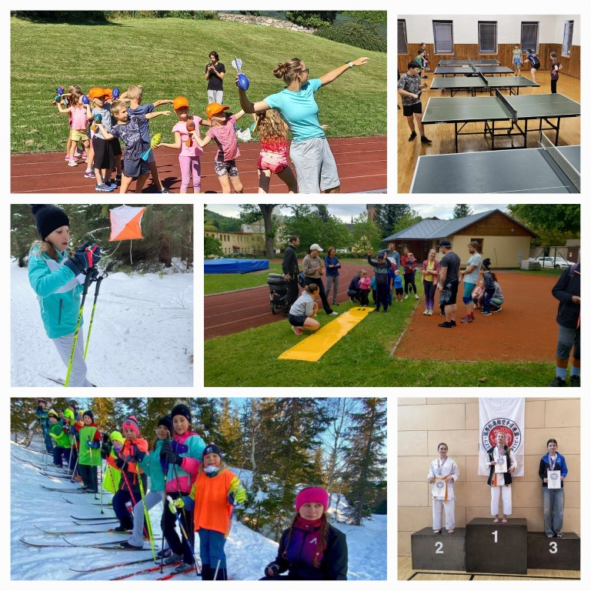

Oddělení sportu a tělovýchovy DDM Pelíšek Vrchlabí
Oddělení sportu a tělovýchovy se dlouhodobě zaměřuje na podporu pohybových aktivit dětí a mládeže ve volném čase. Hlavní náplní oddělení je pravidelná činnost zájmových útvarů, které nabízí širokou škálu sportů – od rekreační volnočasové aktivity až po systematickou přípravu na závodní činnost.
Oddělení naplňuje svůj cíl především v oblasti rozvoje pohybových dovedností, budování pravidelných návyků na sportovní činnost a výchovy ke zdravému životnímu stylu. Zároveň se daří podporovat začleňování dětí do kolektivů a posilovat jejich sociální vazby.
Rodičům je poskytována podpora při výběru vhodného kroužku podle věku a schopností dětí, což přispívá k jejich spokojenosti a k dlouhodobému zájmu o nabídku DDM.
Celkově lze činnost oddělení hodnotit jako pestrou, systematickou a přínosnou pro všestranný rozvoj dětí a mládeže.
Sportovní oddělení DDM nabídlo v uplynulém období širokou škálu kroužků určených dětem školního věku i předškolákům. Všechny kroužky byly vedeny kvalifikovanými trenéry a vedoucími, což přispělo k vysoké kvalitě sportovní přípravy.
Velká část dětí se pravidelně účastnila soutěží a závodů, kde reprezentovala nejen DDM, ale také místní sportovní kluby – Spartak Vrchlabí a SK Vrchlabí SMOLA KONSTRUKCE. Největší zájem byl o florbal, atletiku, běh na lyžích, horolezectví, karate, orientační běh a stolní tenis.
Kromě pravidelné činnosti se podařilo uspořádat i řadu tradičních a oblíbených sportovních akcí (Vrchlabský kros, Běh zámeckým parkem, Krakonošova stovka) a zároveň se oddělení podílelo na organizaci dalších sportovních podniků ve městě a okolí.

3.1. Pravidelná zájmová činnost

Celkem zájmových útvarů: 90

 | Název činnosti | Jméno lektora | Příjmení lektora
1. | TANEČNÍ PŘÍPRAVKA pro PŘEDŠKOLÁKY | Natálie | Novotná
2. | Taneční hrátky pro nejmenší MŠ | Kristína | Šimůnková
3. | Cvičení pro rodiče s dětmi | Eva | Vránová Vričanová
4. | TANEČNÍ soubor BABY I. - 1.třída | Petra | Pešková
5. | Taneční soubor BABY II. - 2. třída | Tereza | Havlíčková
6. | Taneční soubor MINI III. - 3.třída | Ivona | Čivrná
7. | Taneční soubor MINI IV. - 4.třída | Lucie | Fiedlerová
8. | Taneční soubor MINI V. | Markéta | Černá
9. | Taneční soubor JUNIOR - CVIČKY | Kristýna | Havlíčková
10. | Taneční soubor OLIVER HVK | Zuzana | Cejnarová
11. | MAŽORETKY | Martin | Bednář
12. | ORIENTÁLNÍ TANCE | Ivona | Čivrná
13. | HIP HOP UNITE - DĚTI | Viktorie | Pánková
14. | Taneční soubor DĚTI - TENISKY | Zuzana | Cejnarová
15. | Taneční soubor JUNIOR - VIBEři | Zuzana | Cejnarová
16. | Taneční soubor JUNIOR - GROOVEři | Zuzana | Cejnarová
17. | Taneční soubor JUNIOR - SWAGE-ři | Marek | Fiedler
18. | Taneční soubor DĚTI - BALERÍNY | Marek | Fiedler
19. | Dramaťák pro studenty Gymnázia | Zuzana | Cejnarová
20. | Zpívánky pro nejmenší | Eva | Vránová Vričanová
21. | Keramika baby pro předškolní děti MŠ,1.-2.tř. ZŠ | Zdeňka | Bienová
22. | Keramika pro malé děti MŠ s doprovodem | Zdeňka | Bienová
23. | Keramika děti ZŠ I. | Zdeňka | Bienová
24. | Keramika děti ZŠ II. | Zdeňka | Bienová
25. | Keramika děti ZŠ III. | Jana | Lustyková
26. | Keramika I. pro dospělé,studenty,seniory | Eva | Stanevová
27. | Keramika II. pro dospělé,studenty,seniory | Jana | Lustyková
28. | Populární merkuráček | Tomáš | Esentier
29. | Populární mechanika | Tomáš | Esentier
30. | Kutílek | Roman | Jón
31. | Šachy | Roman | Jón
32. | Výtvarné hrátky pro děti MŠ,1.-2.tř.ZŠ | Dana | Ticháčková
33. | Dívčí atelier | Petra | Pešková
34. | Kytara - začátečníci | Dušan | Patočka
35. | Kytara - začátečníci a mírně pokročilí | Dušan | Patočka
36. | Letecký kroužek | Dušan | Patočka
37. | Digitální fotografie a grafika | Lucie | Blažková
38. | Vařeníčko pro nejmenší | Pavlína | Janečková
39. | MIX kondiční a herní přípravy-děti MŠ,ZŠ | Hana | Teichmanová
40. | MIX kondiční a herní přípravy - děti ZŠ | Hana | Teichmanová
41. | Papíroví modeláři | Roman | Jón
42. | Španělština pro začátečníky a mírně pokročilé | Andrea | Zelenková
43. | Španělština pro mírně pokročilé | Andrea | Zelenková
44. | Španělština pro dospělé | Andrea | Zelenková
45. | Francouzština pro začátečníky, mírně pokročilé | Andrea | Zelenková
46. | Francouzština pro žáky, studenty - pokročilejší | Andrea | Zelenková
47. | Fyzika vesele i vážně... | Jiří | Severýn
48. | Angličtina - doučování pro děti | Mirka | Trojanová
49. | Angličtina pro dospěláky | Mirka | Trojanová
50. | Italština pro děti - začátečníci | Monika | Šromová
51. | Německý jazyk - doučování pro děti | Mgr. Petra | Tomášová
52. | Grafický design | Alexandre | Terol Blanquer
53. | Atletický kroužek -minipřípravka | Vojtěch | Havlíček
54. | Atletický kroužek- přípravka | Dagmar | Fišerová
55. | Atletický kroužek -žactvo | Dagmar | Fišerová
56. | Florbal I | Marek | Hájek
57. | Florbal II | Miroslav | Hájek
58. | Horolezecký kroužek - st.č.1 | Jiří | Šrámek
59. | Horolezecký kroužek - závodní lezení | Jitka | Mázlová
60. | Horolezecký kroužek- pá č.1 | Martin | Sedliský
61. | Karate I. začátečníci | Radek | Antoš
62. | Karate II. pokročilý | Jaromír | Kubát
63. | Florbal III | Miroslav | Hájek
64. | Lyžařský kroužek I. přípravka | Jarmila | Kliková
65. | Lyžařský kroužek II. | Pavel | Kaplan
66. | Orientační běh pro nejmenší od 1.tříd | Lucie | Poláková
67. | Orientační běh | Rudolf | Kutlvašr
68. | Stolní tenis I. | Josef | Vejnar
69. | Stolní tenis II. | Josef | Vejnar
70. | Stolní tenis ve Víchové | Josef | Vejnar
71. | Střelecký kroužek pro pokročilé | Vojtěch | Seidel
72. | Střelecký kroužek | Vojtěch | Seidel
73. | Volejbal I. | Miroslav | Hájek
74. | Volejbal II. | Miroslav | Hájek
75. | Tečkování s radostí | Dagmar | Fišerová
76. | Horolezecký kroužek- pá č.2 | Martin | Sedliský
77. | Horolezecký kroužek - st.č.2 | Jiří | Šrámek
78. | Šití pro radost | Lucie | Braunová
79. | Pohybová školička | Lucie | Braunová
80. | Karate III. pokročilý | Jaromír | Kubát
81. | Karate II. začátečníci | Radek | Antoš
82. | Šití pro radost | Soňa | Lukešová
83. | Flétna pro začátečníky | Tereza | Mrkvová
84. | Háčkování a macramé | Tereza | Mrkvová
85. | DIY - Kreativní tvoření | Martina | Houdková
86. | Malý přírodovědec- ROZUMBRADA | Naděžda | Bachtíková
87. | Základy anglické konverzace | Martina | Houdková
88. | Španělština pro studenty gymnázia | Andrea | Zelenková
89. | Výtvarný kroužek - malování a výtvarné vyjadřování | Naděžda | Bachtíková
90. | Angličtina pro prďousky | Alba | Tormo

3.2. Příležitostná a spontánní zájmová činnost

počet příležitostných akcí: 127
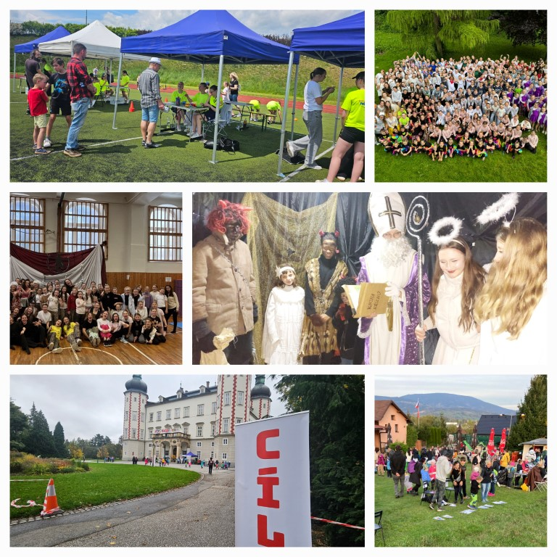celoroční akce tohoto školního roku jsou typickým příklady naší přímé práce s dětmi, mládeží i dospělými mimo pravidelnou zájmovou činnost. Jejich cílem je nabídnout co nejširší okruh aktivit vzdělávacího, prožitkového, zábavného i soutěžního charakteru.
Patří mezi ně tradiční akce-Mikulášská nadílka, Dětský den, K100, Projektová vyučování, závody a soutěže, přehlídky

3.4. Táborová činnost
 | statistika tábory 2025
 | název | od | do | počet dnů | účastníků | osobodní | pracovníků
 | pobytové do 5 dnů
1 | Jarní soustředění atletů | 04.04.2025 | 06.04.2025 | 3 | 20 | 60 | 1
1 | Novoroční prázdniny 2025 | 02.01.2025 | 03.01.2025 | 2 | 16 | 32 | 4
1 | Soustředění lyžařů Benecko 2025 | 21.02.2025 | 23.02.2025 | 3 | 20 | 60 | 2
1 | Střelecké soustředění mládeže | 16.02.2025 | 20.02.2025 | 4 | 15 | 60 | 1
1 | Podzimní tábor s Pelíškem | 29.10.2024 | 30.10.2024 | 2 | 32 | 64 | 4
1 | Novoroční prázdniny 2025 | 2.1.2025 | 3.1.2025 | 2 | 25 | 125 | 4
 | 6 |  |  |  | 36 | 92 | 5
 | Příměstské
1 | Výukový kemp stolního tenisu | 14.07.2025 | 18.07.2025 | 5 | 18 | 90 | 1
1 | Sportovně zážitkový tábor | 01.07.2025 | 11.07.2025 | 9 | 40 | 360 | 2
1 | S atletikou o prázdninách | 11.08.2025 | 15.08.2025 | 5 | 43 | 215 | 2
1 | Oliverácký příměšťák 2025 "S EDU-BIZ jsme dovednostem blíž" | 30.06.2025 | 11.07.2025 | 10 | 46 | 460 | 2
1 | Jarní prázdniny s DDM Pelíšek 2025 | 03.02.2025 | 07.02.2025 | 5 | 37 | 185 | 4
1 | Letní výukový kemp ANGLIČTINY I. pro děti 9-11 let | 25.08.2025 | 29.08.2025 | 5 | 15 | 75 | 1
1 | Letní výukový kemp ANGLIČTINY II. pro děti 8 -10 let | 11.08.2025 | 15.08.2025 | 5 | 10 | 50 | 1
1 | Letní výukový kemp FRANCOUZŠTINY pro děti 5.-9.třída | 11.08.2025 | 15.08.2025 | 5 | 5 | 25 | 1
1 | Letní výukový kemp ŠPANĚLŠTINY I. od 9 let do 16 let | 21.07.2025 | 25.07.2025 | 5 | 0 | 0 | 1
1 | Letní výukový kemp ŠPANĚLŠTINY II. od 9 do 16 let | 25.08.2025 | 29.08.2025 | 5 | 15 | 75 | 1
1 | Letní soustředění atletů | 23.07.2025 | 27.07.2025 | 5 | 20 | 100
 | 11 |  |  |  | 249 | 1635 | 16
 | pobytové nad 5 dnů
1 | OLIVER DANCE KEMP 2025 | 18.08.2025 | 24.08.2025 | 7 | 46 | 322 | 4
1 | LT Mácháč 2025 | 14.08.2025 | 25.08.2025 | 12 | 44 | 528 | 5
1 | LT Pařez 2025 | 13.07.2025 | 20.07.2025 | 7 | 22 | 154 | 2
1 | Letní soustředění atletů | 23.07.2025 | 27.07.2025 | 5 | 14 | 70 | 1
1 | Letní dětský tábor VODĚRADY 2025 | 09.08.2025 | 17.08.2025 | 8 | 43 | 344 | 4
22 | 5 |  |  |  | 169 | 1096 | 16
 |  |  |  |  | 454 | 2823 | 37

3.5. Poskytování služeb

INDIVIDUÁLNÍ PRÁCE:

- péče o talentované děti formou individuální přístupu na jednotlivých odděleních v oblastech
společenských věd, technických oborech, sportu a tělovýchovy, tanečních oborech, formou
nadstandardních tréninků, konzultací
- práce s dětmi ohroženými školním neúspěchem- doučování, psychologická podpora
- práce s dětmi se SVP v rámci zájmové činnosti
- výběr odpovídajících zájmových útvarů vzhledem k potřebám jednotlivce
- práce s vedoucími oddělení, pedagogy, veřejností
- příprava a pomoc při talentových zkouškách, příprava na soutěže a přehlídky
- odborná metodická a praktická pomoc v oblasti hudební střihy, choreografie individuálních skladeb, mazání lyží- dle zaměření oddělení
- konzultace a poradenská činnost s veřejností v oblasti pohybových, tanečních, kulturních a
společenských aktivit

OSTATNÍ ČINNOST:

- spolupráce s dalšími subjekty a organizacemi města Vrchlabí
/ KD Střelnicí, MŠ, ZUŠ, Diakonie Světlo, EDU, MAS Krkonoše ŠD, Domov seniorů…kluby a spolky/
- podíl na projektech v rámci dotačních programů
- propagace činnosti v mediích / Puls, Vrchlabinky, Krkonošské noviny, Rádio, ww.ddmvrchlabi.cz, sociální media a sítě /
- pravidelná informovanost a propagace na veřejnosti / nástěnky, vývěsky, www stránky /, realizace a administrativní a propagační zajištění akcí ve spolupráci s DDM
- zajišťování a organizace účasti na soutěžích, závodech, exkurzích
- výroba propagačních materiálů DDM Pelíšek
- aktivní účast na společenských akcích města Vrchlabí, reprezentační činnost města Vrchlabí
v regionu i zahraničí
- aktivní zapojení do tvorby MAP, Výbor pro vzdělání EDU BIZ
- konzultační činnost a poradenství rámci nabídky aktivit DDM
- vedení praxe na DDM
- metodika-příprava pedagogických výstupů pro MŠ, ZŠ- materiály, pomůcky, náměty
- metodická pomoc začínající vedoucím a dobrovolným pracovníkům, ukázkové hodiny
- spolupráce a konzultační činnost v rámci SSVČ KHK Královéhradeckého kraje
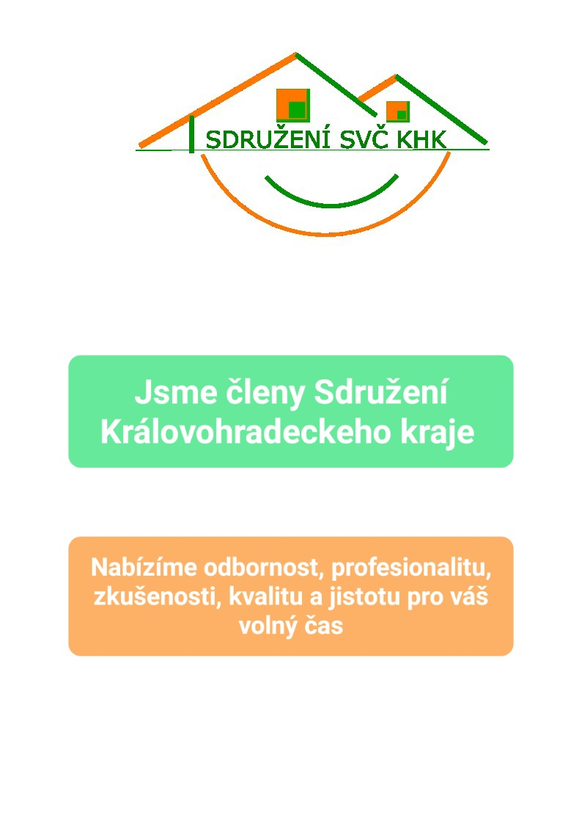
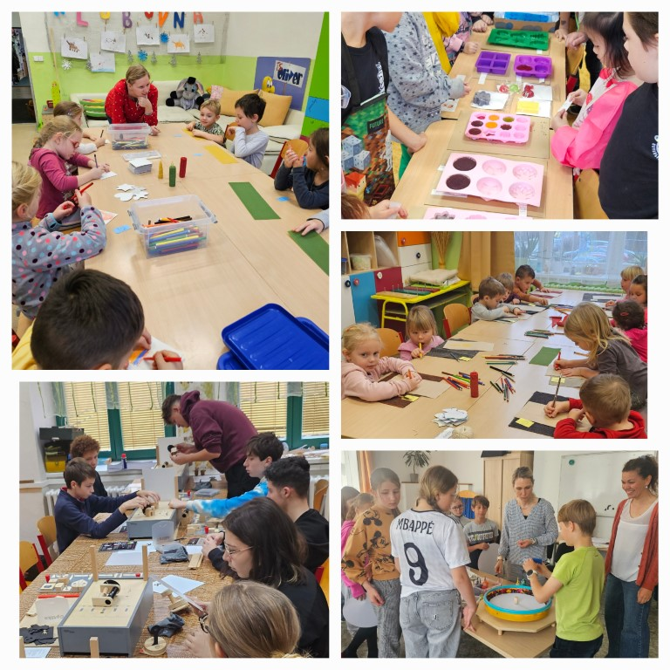

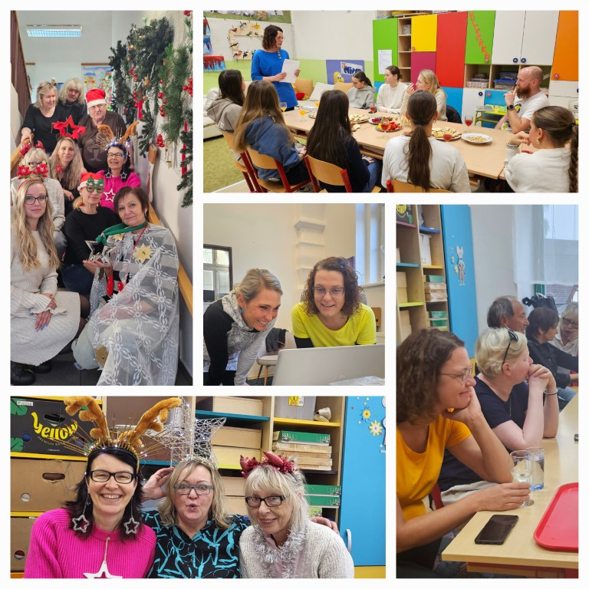4. Rámcový popis personálního zabezpečení činnosti školy

Pedagogičtí pracovníci
Ředitelka
Vedoucí Oddělení tanečních souborů
Vedoucí Oddělení techniky
Vedoucí Oddělení sportu
Pedagog volného času - 25% úvazku
Školní asistent 25% úvazku
Nepedagogičtí pracovníci:
Účetní - 100% úvazku /Husova 212/
Pokladní - 25% úvazku /Husova 212/
Úklid - 50% úvazku /Husova 212/
- 50% úvazku / Komenského 616/
Domovník - 50% úvazku /Husova 212/
- 50% úvazku/ Komenského 616/

5. Přihlášky a zápisné do ZÚ, kalkulace školného 2024-25
Zápis ke vzdělávání

Zákonný zástupce je povinen přihlásit dítě k zápisu zájmového vzdělávání na www.ddmvrchlabi.cz
Potvrzení přijetí přihlášky Vám přijde s odkazem na klientský účet, kde je přihláška ke stažení. Sběr a evidence přihlášek probíhá elektronicky
Přihlašování a zápis do zájmových útvarů DDM „Pelíšek“ Vrchlabí budou probíhaly od 1.9.2024 -přihlašováním na www.ddmvrchlabi.cz

6. Výsledky a dosažené úspěchy zájmového vzdělávání žáků DDM Pelíšek

Dosažené výsledky činnosti ZÚ- soutěže, přehlídky, závody 2024-25
akce- soutěž, závody…. |  | termín |  | ZÚ |  | umístění
Stolní tenis - Okresní bodovací turnaj Turnov |  | Fajstauerová Tereza |  | Stolní tenis |  | 1.
Stolní tenis - Okresní bodovací turnaj Turnov |  | Spilka Václav |  | Stolní tenis |  | 1.
Stolní tenis - Okresní bodovací turnaj Turnov |  | Fajstauer Michal |  | Stolní tenis |  | 3.
Florbalový turnaj v Trutnově |  | 6 - 10 let |  | Florbal |  | 1.
Florbalový turnaj v Trutnově |  | 13 - 15 let |  | Florbal |  | 1.
Florbalový turnaj v Trutnově |  | 10 - 12 let |  | Florbal |  | 3.
Florbalový turnaj ve Dvoře Králové |  | do 10 let |  | Florbal |  | 1.
Florbalový turnaj ve Dvoře Králové |  | do 12 let |  | Florbal |  | 2.
Florbalový turnaj ve Dvoře Králové |  | do 15 let |  | Florbal |  | 2.
Krajské přebory ml.žactva |  | součást družstva hochů |  | Atletika |  | účast
Krajské přebory ml.žactva |  | součást družstva dívek |  | Atletika |  | účast
Krajské přebory přípravky |  | součást družstva hochů |  | Atletika |  | účast
Krajské přebory přípravky |  | součást družstva dívek |  | Atletika |  | účast
Krajský přebor st.žactva-hala |  | Šimon Cupák |  | Atletika |  | 5.
MČR v přespolním běhu |  | Hofmanová Josefína |  | Atletika |  | účast
MČR v přespolním běhu |  | Jindřišková Sabina |  | Atletika |  | účast
Vrchlabský lezecký víceboj |  | Gašparová Ema |  | Horolezectví |  | 1.
Vrchlabský lezecký víceboj |  | Ledvina Matěj |  | Horolezectví |  | 1.
Vrchlabský lezecký víceboj |  | Podstata Oskar |  | Horolezectví |  | 2.
Vrchlabský lezecký víceboj |  | Kynčlová Kateřina |  | Horolezectví |  | 1.
Dosažené výsledky činnosti ZÚ- soutěže, přehlídky, závody 2024-25
akce- soutěž, závody…. | název choreografie |  | ZÚ |  | umístění
Hip Hop Unite World Championship - Portugalsko | GTA choreo before GTA VI. |  | Hip Hop Unite |  | 9. místo
Czech Dance Masters - regionální kolo | GTA choreo before GTA VI. |  | Hip Hop Unite |  | 2. místo
Czech Dance Masters - regionální kolo | Vision |  | TS Cvičky |  | 1. místo
Czech Dance Masters - regionální kolo | Fear or Faith? |  | TS Swageři |  | 3. místo
Czech Dance Masters - regionální kolo | Lost in the Void |  | TS Baleríny |  | 3. místo
Czech Dance Masters - regionální kolo | Top |  | TS Cvičky |  | 3. místo
Taneční skupina roku - regionální kolo | GTA choreo before GTA VI. |  | Hip Hop Unite |  | 1. místo
Taneční skupina roku - regionální kolo | Top |  | TS Cvičky |  | 1. místo
Taneční skupina roku - regionální kolo | Got it |  | TS Swageři |  | 3. místo
Sportovec roku města Vrchlabí 2024 |  |  | Hip Hop Unite |  | čestné uznání
Taneční skupina roku - Čechy | GTA choreo before GTA VI. |  | Hip Hop Unite |  | 4. místo + postup na ČR
Taneční skupina roku - Česká republika | GTA choreo before GTA VI. |  | Hip Hop Unite |  | 2. místo
Hronovské jablíčko | Lost in the Void |  | TS Baleríny |  | 3. místo
Hronovské jablíčko | Top |  | TS Cvičky |  | 3. místo
Hronovské jablíčko | 27 |  | Swageři Unite |  | 2. místo
Hronovské jablíčko | Fear or Faith? |  | TS Swageři |  | 2. místo
Hronovské jablíčko | Four Shades of Felling |  | Mini IV. |  | 2. místo
Hronovské jablíčko | GTA choreo before GTA VI. |  | Hip Hop Unite |  | 2. místo
Hronovské jablíčko | Latina fever |  | TS HVK |  | 1. místo
Destinys Jičín | Tam za řekou |  | TS Tenisky |  | 3. místo
Destinys Jičín | Lost in the Void |  | TS Baleríny |  | 3. místo
Destinys Jičín | U Labe |  | TS Vibeři |  | 3. místo
Destinys Jičín | Kotchičky |  | Mini IV. |  | 2. místo
Destinys Jičín | Four Shades of Felling |  | Mini IV. |  | 2. místo
Destinys Jičín | Hands Up |  | TS Baleríny |  | 1. místo

Největšího úspěchu dosáhl soubor Hip Hop Unite, který s choreografií GTA choreo before GTA VI. vybojoval 2. místo na Mistrovství České republiky soutěže Taneční skupina roku a na podzim 2025 se kvalifikoval na Mistrovství světa Hip Hop Unite v Praze. Již na podzim 2024 reprezentoval ČR na mistrovství světa v portugalském Óbidu, kde obsadil 9. místo, a v březnu 2025 byl oceněn v rámci vrchlabského ocenění Sportovec roku.

7. Prevenci sociálně patologických jevů

V DDM Pelíšek Vrchlabí je realizováno na obou budovách
- vytváření bezpečného prostředí/ možnost využití kluboven a heren pro spontánní aktivity, klubová činnost
- možnost využívání prostředí zahrad u budov a jejich kontrolu- zamykání a vymezení provozní doby zahrady, náhodný dozor a kontrola na zahradě
- zajištěním pedagogických služeb pracovníků DDM nebo jejich pověřenými zástupci
- komunikací se členy zájmových útvarů v rámci i mimo činnost kroužků
- vedení členů ZÚ k aktivitám na vytváření zdravého prostředí v DDM
- vedení dětí ke vzájemné komunikaci s omezením moderních technologií- telefony a jejich používání
- sledování vztahů v rámci zájmových kroužků, řešení krizových situací
- pravidla BOZP, vnitřní řád, řády kluboven
- smysluplné začleňování jedinců bez omezení k sociálnímu či zdravotnímu handicapu

Prevence vychází z obecných cílů zájmového vzdělávání:
Pro členy zájmových kroužků DDM Pelíšek je prevence zahrnuta v průběhu činnosti kroužků a akcí, prolíná se v běžných životních situacích, kdy jsme se zaměřili především na slušné chování, toleranci, ochotu pomáhat a spolupracovat. Naši členové jsou vedeni k zapojení a pomoci při akcích DDM jako pomocníci a spolupořadatelé.

8/ Vzdělávání pracovníků DDM Pelíšek

Ve školním roce 2024-25 se pedagogové volného času vzdělávali individuálně podle svých zájmových oborů.
- neformální vzdělávání v rámci spolupráce mezi školskými zařízeními
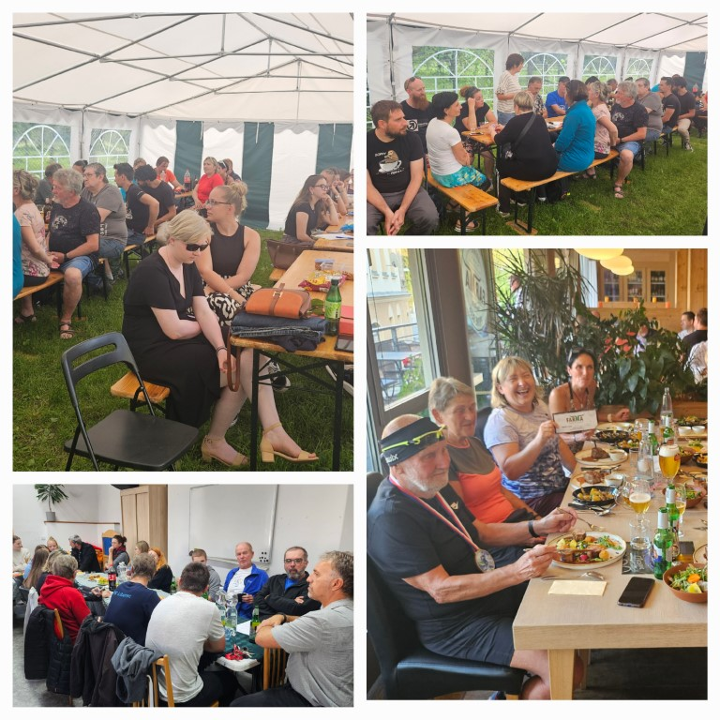
7.-9.3.2025 Udrž se
Cejnarová , Literová, Braunová, Fišerová

27.-28.7.2024 seminář dvoudenní - osobní rozvoj "Vědomá žitá krása"
Bienová
15.3.2025 seminář celodenní - osobní rozvoj "Vědomá žitá krása"
Bienová

25-26.4. Vzdělávání pedagogických pracovníku DVPP – ProPedagog
Interní i externí pg.pracovníci

9/ Aktivity a prezentace DDM Pelíšek na veřejnosti

- zapojení v programu Angličtina do škol- rodilí mluvčí v ZÚ
- individuální aktivity nabízené na zahradách DDM, jejich propagace na stránkách Face-booku
- aktivity pro školní třídy-projektová vyučování- taneční, keramické, polytechnika, pohybové
- výuku tance formou prezentačních videí
- vystoupení a programy pro veřejnost
- programy zážitkové pedagogiky pro veřejnost- herní prvky, hry, soutěže
- konzultační a poradenská činnost
- propagace činnosti v mediích / Puls, Krkonošské noviny, Vrchlabinky /, propagace akcí a činnosti DDM- rádio, www.ddmvrchlabi.cz, Face-book, Oliver Instagram
- Výbor pro vzdělání
- aktualizace vývěsních ploch DDM- vitrína Náměstí TGM, Náměstí míru, Oliver
- informativní výzdoba budov DDM, tematická výzdoba - pravidelná informovanost a propagace na
veřejnosti / nástěnky, vývěsky /, plakáty k akcím, propagace, články a hodnocení na www.ddmvrchlabi.cz
- logo na služebním vozidle
- výroba propagačních materiálů DDM Pelíšek- trika, přívěsky, prezentační dárky
- účast na společenských akcích města Vrchlabí, reprezentační činnost města Vrchlabí
v regionu i zahraničí v oblasti sportu, tělovýchovy, tance, účastí na soutěžích společenských věd
- spolupráce v rámci programů mikroregionu

10/ Výsledky inspekční činnosti provedené Českou školní inspekcí a jiných kontrol

Ve školním roce 2024-2025
- nebyla provedena inspekční činnost ČŠI,
- nebyla provedena Finanční kontrola MÚ Vrchlabí

11/ Výroční zpráva o hospodaření školy

Povinnost sestavovat tuto zprávu vyplývala ze zákona č. 564/1990 Sb., o státní správě a samosprávě ve školství, který byl zrušen školským zákonem č. 561/2004 Sb., k 31. 12. 2004. DDM eviduje výsledky celoroční činnosti v rámci evaluace ve formě hodnocení jednotlivých oddělení v celkovém výstupu formy hodnocení výročním přehledem a zpracováním ve formě Výroční zprávy zveřejě

12/ Údaje o předložených a školou realizovaných projektech financovaných z cizích zdrojů,
 | 2025
Granty
Dětský den | 10.000
K100 | 10.000
Mikulášská nadílka | 5.000
TS Oliver soutěže | 20.000
Sportovní hry | 10.000
Veřejnoprávní smlouva MU | 72.117
KÚ Táborová činnost | 16.000
OP JAK | 416.000
Obec Víchová | 2.000

13/ Materiálně technické zabezpečení
instalace nových vývěsních ploch Instalace nových herních prvků Optimalizace a renovace kanceláří
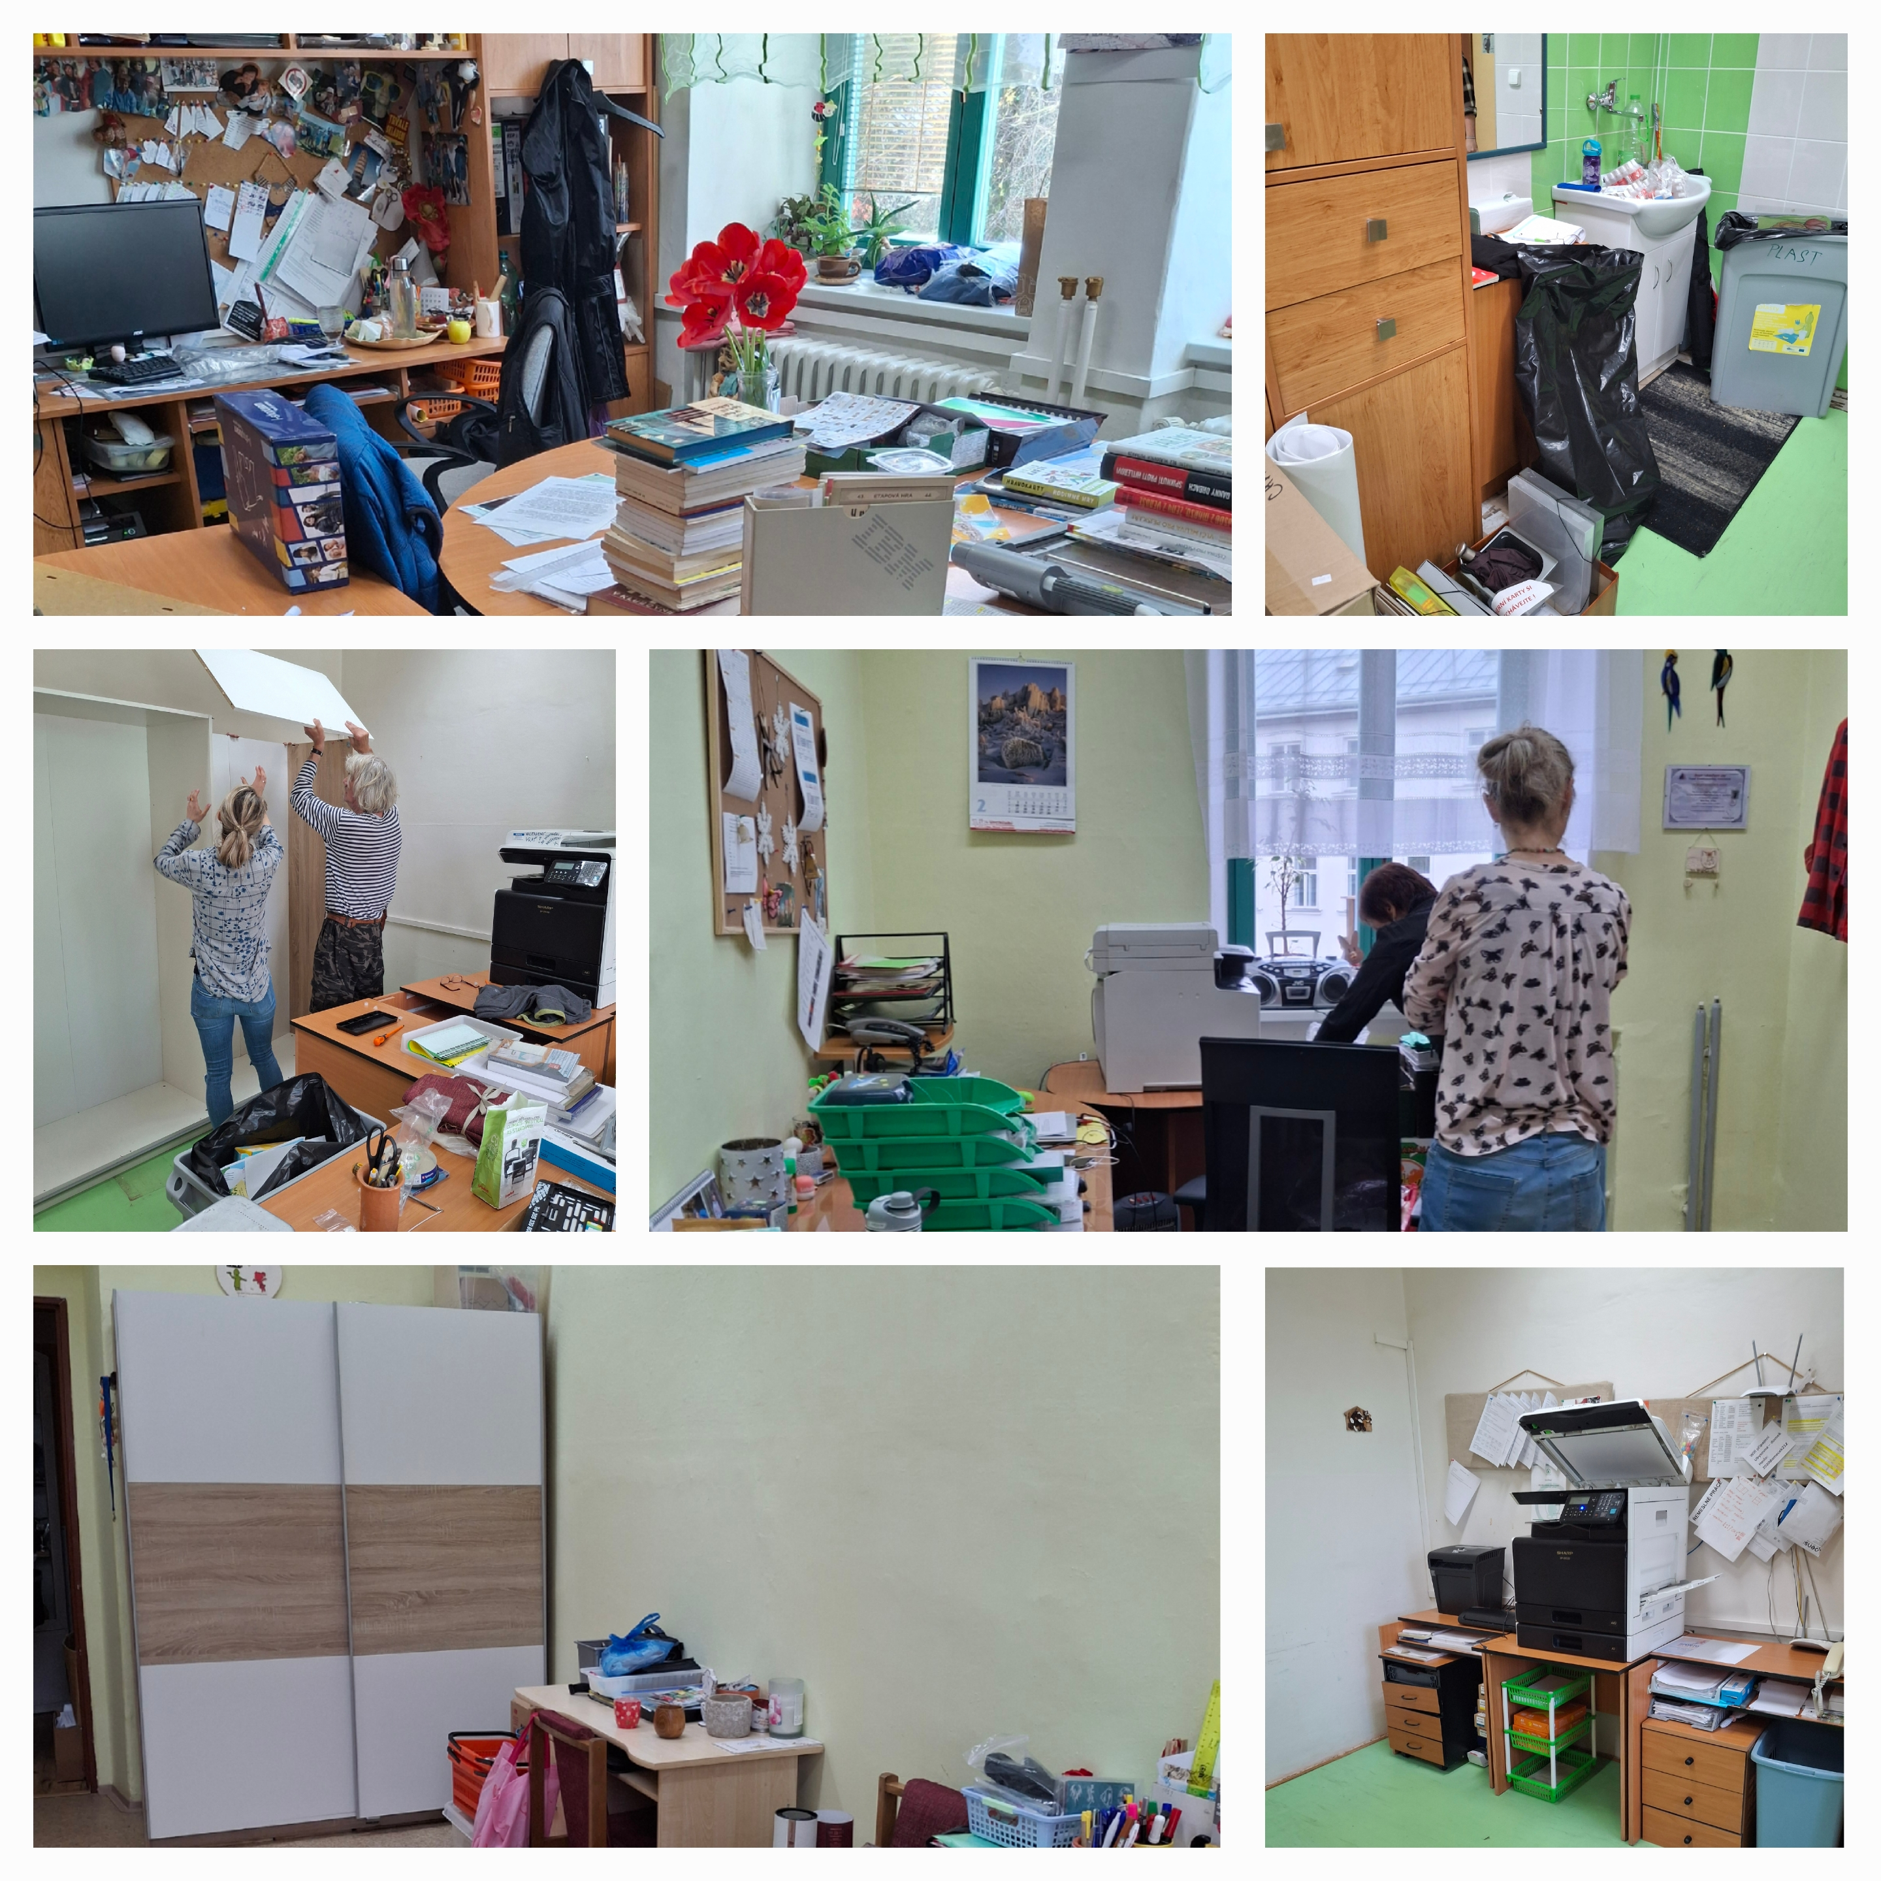 na zahradě
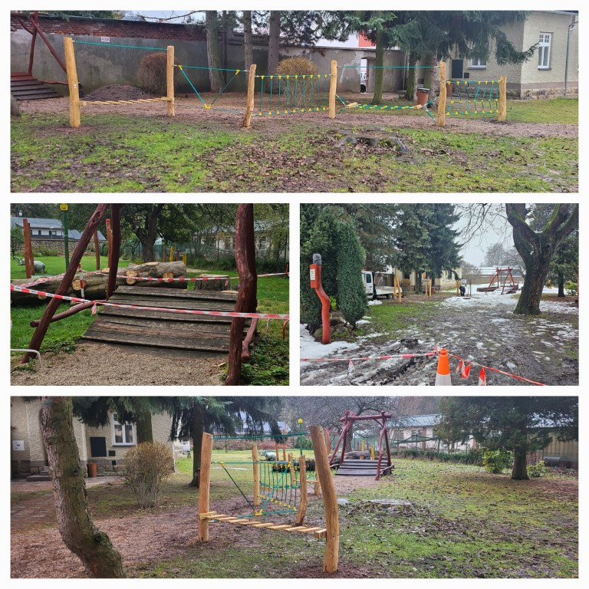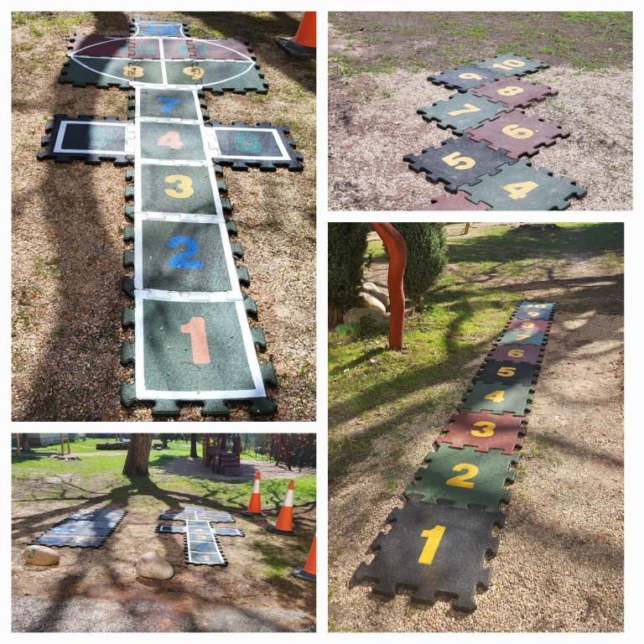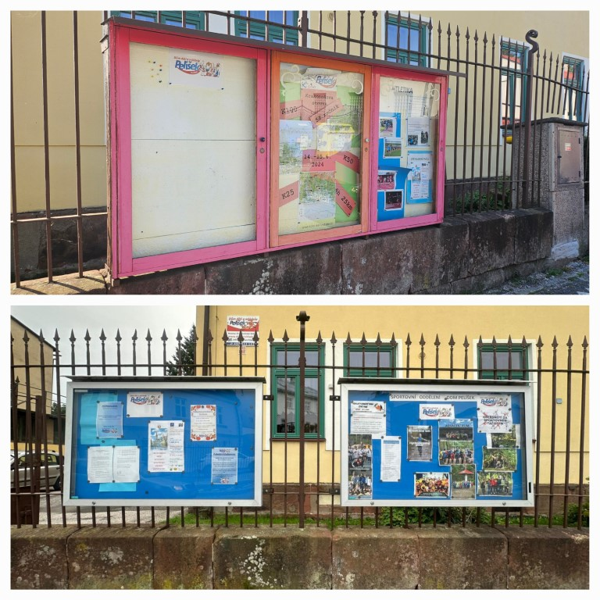

14/ Ekonomické zajištění činnosti - Finanční zdroje DDM
- Mzdové prostředky (stát, KÚ Hradec Králové)
- Prostředky na provoz (Město Vrchlabí, vlastní činnost, příspěvky od dětí-částečně)
- Granty- MÚ, KÚ KHK
- Dotační program města Vrchlabí
- Zápisné do ZÚ
- Příjem z doplňkové činnosti
- JAK 2025-2027
- Dary a sponzorská činnost
15/ Řídící činnost

Porady interních pedagogických pracovníků- 1x týdně v pondělí, není –li stanoveno jinak
Porady interních pracovníků -dle potřeby zařízení

Porady externích pracovníků -2x ročně září, červen
Hospitační činnost provádějí :
Ředitelka
- interních pracovníků
- externích pracovníků
- namátkové hospitace při veškeré činnosti všech oddělení
- namátková kontrola pracovníků
- kontrolní činnost na letních táborech a akcích

Vedoucí oddělení
- externích pracovníků
2x ročně, první hospitace musí proběhnout do jednoho měsíce od zahájení činnosti

Vrchlabí 26.9.2025 Mgr.Ivona Čivrná Ředitelka DDM Pelíšek

